**Protección de Datos Personales & Calidad**

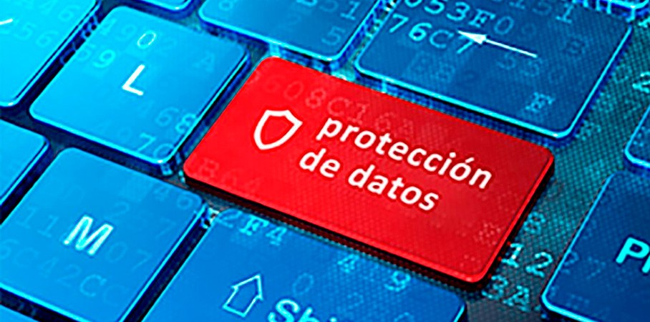

**PARTE 2.**

En Colombia, el manejo de datos personales está regulado por la Ley 1581 de 2012 y su Decreto Reglamentario 1377 de 2013.

La ley de Protección de Datos Personales o Ley 1581 de 2012, reconoce y protege el derecho que tienen todas las personas a conocer, actualizar y rectificar las informaciones que se hayan recogido sobre ellas en bases de datos o archivos que sean susceptibles de tratamiento por entidades de naturaleza pública o privada.

De acuerdo con el Artículo 2°, el ámbito de aplicación de las disposiciones contenidas en la presente ley serán aplicables a los datos personales registrados en cualquier base de datos que los haga susceptibles de tratamiento por entidades de naturaleza pública o privada.

Por lo anterior, cada equipo de proyecto analizará la ley en mención con el objetivo de evaluar la calidad de su software a la luz de la ley 1581 de 2012 y verificar que todos los requisitos (funcionales o no funcionales) declarados en la presente ley se estén aplicando al sistema de información desarrollado.

| Artículo | Justificación de aplicabilidad al proyecto formativo | Tipo Requisito | | | Descripción requisito |
| --- | --- | --- | --- | --- | --- |
| Funcional | No Funcional | |
| **ARTÍCULO 2** | Ámbito de Aplicación  Este artículo establece que la ley se aplica a cualquier persona natural o jurídica, de naturaleza pública o privada, que realice el tratamiento de datos personales. Para tu aplicativo de inventario, si manejas datos personales de empleados, clientes o proveedores, este artículo es relevante. |  | | x | Garantizar que el tratamiento de datos personales en el sistema de inventario cumpla con las disposiciones de la ley. |
| **ARTÍCULO 3** | Entender las definiciones es crucial. Aquí se definen términos clave como "dato personal", "tratamiento", "responsable del tratamiento", "encargado del tratamiento", entre otros. Conocer estos términos te ayudará a cumplir correctamente con la ley. |  | | x | Asegurar que el equipo de proyecto esté familiarizado con los términos definidos en la ley para garantizar el cumplimiento adecuado. |
| **ARTÍCULO 4** | Este artículo establece los principios que debes seguir:Principio de Legalidad: El tratamiento de datos debe ser conforme a la ley.  Principio de Finalidad: Los datos deben ser utilizados para el propósito específico para el cual fueron recolectados.  Principio de Libertad: Debe obtenerse el consentimiento previo, expreso e informado del titular de los datos.  Principio de Veracidad o Calidad: Los datos deben ser veraces, completos, exactos, actualizados, comprobables y comprensibles.  Principio de Transparencia: Se debe garantizar el derecho del titular a obtener información sobre el uso de sus datos.  Principio de Acceso y Circulación Restringida: Los datos personales no deben estar disponibles en internet u otros medios de divulgación o comunicación masiva, salvo que el acceso sea técnicamente controlable para brindar un conocimiento restringido solo a los titulares o terceros autorizados.  Principio de Seguridad: Se deben adoptar medidas técnicas, humanas y administrativas que sean necesarias para otorgar seguridad a los datos personales.  Principio de Confidencialidad: Todas las personas que intervengan en el tratamiento de datos personales que no sean públicos están obligadas a garantizar la reserva de la información. |  | | x | Implementar medidas en el sistema de inventario que aseguren el cumplimiento de los principios establecidos en la ley para el tratamiento de datos personales. |
| **ARTÍCULO 7** | Establece los derechos que tienen las personas sobre sus datos personales, incluyendo:  Conocer, actualizar y rectificar sus datos personales.  Ser informados sobre el uso de sus datos.  Presentar quejas ante la Superintendencia de Industria y Comercio.  Revocar la autorización y/o solicitar la supresión del dato.  Acceder a sus datos personales de forma gratuita. | x | |  | Garantizar que el sistema de inventario permita a los usuarios ejercer sus derechos sobre sus datos personales de acuerdo con lo establecido en la ley. |
| **ARTÍCULO 8** | Detalla las responsabilidades del "responsable del tratamiento" de los datos, incluyendo:  Garantizar al titular el ejercicio de su derecho de hábeas data.  Solicitar y conservar la autorización del titular.  Informar al titular sobre el uso y la finalidad de los datos.  Conservar la información bajo condiciones de seguridad para impedir su adulteración, pérdida, consulta, uso o acceso no autorizado o fraudulento.  Actualizar y rectificar la información cuando sea incorrecta. | x | |  | Establecer procedimientos y políticas en el proyecto formativo para cumplir con las responsabilidades del responsable del tratamiento de datos. |
| **ARTÍCULO 9** | Describe las obligaciones del "encargado del tratamiento" en relación con la seguridad y confidencialidad de los datos personales. |  | | x | Asegurar que los encargados del tratamiento de datos en el proyecto formativo cumplan con las obligaciones establecidas en la ley para garantizar la seguridad y confidencialidad de los datos. |
| **ARTÍCULO 10** | Establece la necesidad de obtener la autorización previa, expresa e informada del titular para el tratamiento de sus datos personales, salvo en ciertos casos específicos. | x | |  | Asegurar que los encargados del tratamiento de datos en el proyecto formativo cumplan con las obligaciones establecidas en la ley para garantizar la seguridad y confidencialidad de los datos. |